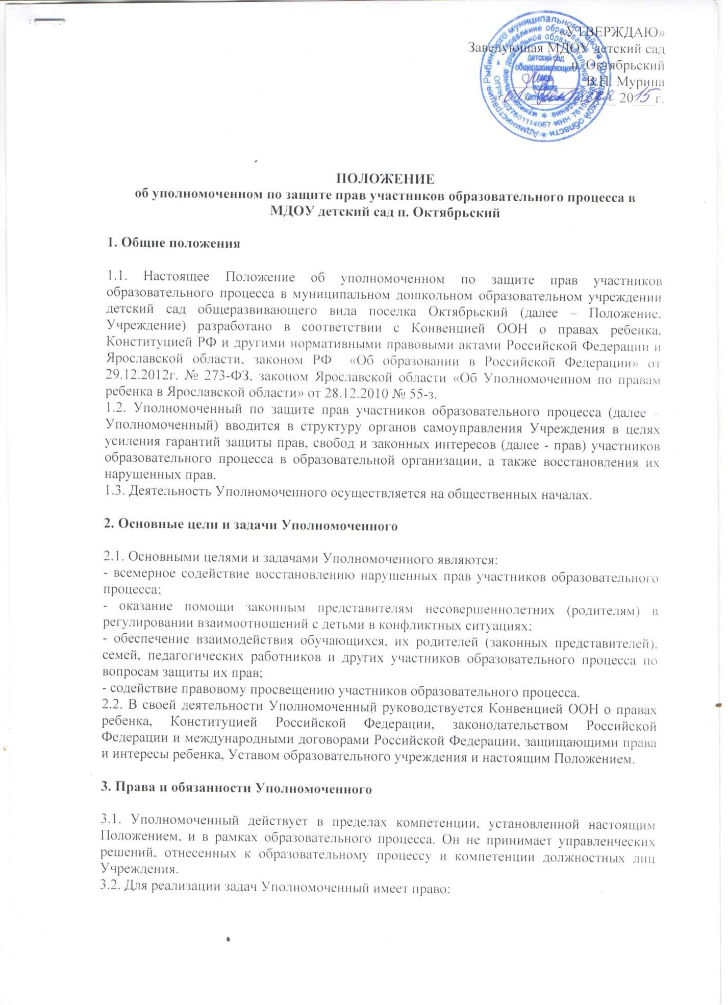

- посещать занятия, родительские собрания, Общие собрания работников учреждения, заседания Педагогического совета и Совета родителей, совещания, проводимые руководителем ДОУ.
- получать пояснения по спорным вопросам от всех участников образовательного процесса;
- проводить самостоятельно или совместно с органами самоуправления Учреждения, администрацией Учреждения проверку фактов нарушения прав участников образовательного процесса;
- заниматься решением проблем по собственной инициативе при выявлении фактов грубых нарушений прав участников образовательного процесса;
- пользоваться помощью участников образовательного процесса при решении вопросов, относящихся к его компетенции;
- вносить рекомендации (письменные и устные) администрации Учреждения, Педагогическому совету и другим органам самоуправления Учреждения, предлагать меры для разрешения конфликта;
- представлять свое мнение, оценки и предложения, как общего характера, так и по конкретным вопросам по результатам изучения и обобщения информации о нарушении прав участников образовательного процесса Педагогическому совету или иным органам самоуправления и администрации Учреждения.
3.3. Уполномоченный обязан:
- содействовать разрешению конфликта путем конфиденциальных переговоров;
- по окончании учебного года предоставлять органу самоуправления ДОУ, общественному помощнику Уполномоченного по правам ребенка в Ярославской области, муниципального образования отчет о своей деятельности с выводами и рекомендациями;
- Уполномоченный не вправе разглашать ставшие ему известными конфиденциальные сведения о частной жизни других лиц без их письменного согласия.

4. Процедура рассмотрения Уполномоченным обращений участников образовательного процесса

4.1. Уполномоченный рассматривает обращения участников образовательного процесса (педагогических работников, родителей (законных представителей несовершеннолетних), касающиеся нарушения их прав, связанных с осуществлением образовательного процесса.
4.2. Обращение подается Уполномоченному в срок не позднее трех месяцев со дня нарушения права заявителя или с того дня, когда заявителю стало известно о нарушении. Обращение может подаваться как в письменной, так и в устной форме. Письменное обращение должно содержать ФИО, адрес заявителя, изложение существа вопроса.
4.3. Получив обращение, Уполномоченный:
- в срок не позднее десяти рабочих дней со дня получения обращения принимает его к рассмотрению;
- разъясняет заявителю о других мерах, которые могут быть предприняты для защиты прав заявителя;
- обращается к администрации Учреждения с ходатайством о проведении проверки по фактам выявленных нарушений;
- в случае необходимости обращается за разъяснениями к общественному помощнику Уполномоченного по правам ребенка в Рыбинском муниципальном районе, Уполномоченному по правам ребенка в Ярославской области;
- в случае необходимости передает обращение органу или должностному лицу, к компетенции которых относится разрешение обращения по существу.
4.4. Уполномоченный вправе отказать в принятии обращения к рассмотрению, мотивированно обосновав свой отказ.
4.5. О принятом решении Уполномоченный в семидневный срок уведомляет заявителя.
4.6. Уполномоченный взаимодействует с:
- государственными и муниципальными органами управления образования;
- общественным помощником Уполномоченного по правам ребенка в муниципальном образовании (районе);
- Уполномоченным по правам ребенка в Ярославской области;
- комиссией по делам несовершеннолетних и защите их прав;
- подразделениями по делам несовершеннолетних органов внутренних дел области;
- органами опеки и попечительства;
- общественными объединениями и организациями, деятельность которых направлена на защиту прав и интересов детей.

5. Обеспечение деятельности Уполномоченного

5.1. Для эффективной работы Уполномоченного администрация ДОУ оказывает ему содействие в предоставлении на период личного приема отдельного помещения, в выдаче запрашиваемых документов и иных сведений, необходимых для осуществления деятельности в пределах его компетенции.
5.2. Администрация ДОУ не вправе вмешиваться и препятствовать деятельности Уполномоченного с целью повлиять на его решение в интересах отдельного лица.
5.3. Для обеспечения деятельности Уполномоченного администрация ДОУ вправе в установленном порядке предусмотреть возможность использования внебюджетных источников ДОУ.
5.4. Правовое обучение Уполномоченного осуществляется при содействии органов образования Ярославской области, Уполномоченного по правам ребенка в Ярославской области и общественных организаций, содействующих правовому и гражданскому образованию.

6. Порядок избрания Уполномоченного по защите прав участников образовательного процесса

6.1. Уполномоченным может быть педагогический работник соответствующей: воспитатель, педагог-психолог, а также родитель (законный представитель несовершеннолетнего), как участник образовательного процесса.
6.2. Участник образовательного процесса, занимающий в Учреждении административную должность, не может быть избран Уполномоченным.
6.3. Порядок избрания Уполномоченного.
- выборы проводятся один раз в три года в сентябре месяце;
- в выборах участвуют работники Учреждения, родители (законные представители несовершеннолетних);
- Избрание Уполномоченного производится большинством голосов (не менее 2/3 от общего числа участников общего собрания) открытым или прямым тайным голосованием. Форма голосования определяется Советом Учреждения;
- избранным считается кандидат, набравший большее количество голосов;
- итоги оформляются протоколом и направляются в Управление образования администрации Рыбинского муниципального района;
- информация об итогах выборов размещается в специально отведенном месте образовательного учреждения.
6.4. Досрочное прекращение деятельности Уполномоченного допускается в случае:
- прекращения действия трудового договора, заключенного с педагогическим работником Учреждения;
- подачи личного заявления о сложении полномочий;
- неисполнения (ненадлежащего исполнения) своих обязанностей;
- неспособности по состоянию здоровья или по иным причинам исполнять свои обязанности.

